Duyuru Başlığı: **AB Projesi Sekreter İlanı**

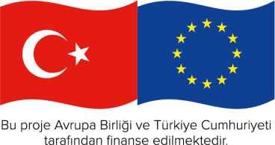Duyuru Metni:



**Ne Eğitimde Ne İstihdamda Olan Gençler İçin İşgücü Piyasası Destek Programı (NEET PRO)**

Lokman Hekim Üniversitesi Eczacılık Fakültesi bünyesinde yürütülen T.C. Çalışma ve Sosyal Güvenlik Bakanlığı Avrupa Birliği ve Mali Yardımlar Dairesi Başkanlığı, Neet’ler İçin İşgücü Piyasası Destek Programı (Neet Pro) tarafından desteklenen “NEETs Competence Development at Medicinal and Aromatic Plants” projesinde görevlendirilmek üzere sekreter istihdamı yapılacaktır. İş tanımı ve istihdam edilecek personelde aranan nitelikler aşağıda listelenmiştir.

**İş Tanımı:**

1. Projedeki rutin evrak ve dokümantasyon işlerinin yapılması
2. Proje ekibi arasındaki toplantıların organize edilmesi ve toplantı tutanaklarının oluşturulması
3. Proje ile ilgili süreçlerde kullanılan online proje sistemlerinin kullanılması
4. Proje paydaşı kurum/kuruluşlar ile ilgili koordinasyonun sağlanması

**Aranan Nitelikler:**

1. Orta düzey İngilizce dil bilgisine sahip olmak
2. Microsoft Office (Word, Excel, Powerpoint vb.) programlarının kullanımına hâkim olmak
3. Etkin iletişim beceresine sahip olmak
4. Zoom, Microsoft Teams vb. online platformların kullanımına hâkim olmak
5. Ekip çalışmasına yatkın olmak

**Özet Bilgiler:**

Pozisyon: Sekreter

Sektör: Yükseköğretim Kurumu – Avrupa Birliği Projesi

Çalışma Şekli: Yarı Zamanlı

Çalışma Yeri: Lokman Hekim Üniversitesi, Merkez Yerleşkesi

Yayınlanma Tarihi: 4 Ağustos 2023

Son Başvuru Tarihi: 10 Ağustos 2023

Başvuru Adresi: ekin.erdogmus@lokmanhekim.edu.tr